ГОСУДАРСТВЕННОЕ ОБЩЕОБРАЗОВАТЕЛЬНОЕ УЧРЕЖДЕНИЕ
ЛУГАНСКОЙ НАРОДНОЙ РЕСПУБЛИКИ
«БРЯНКОВСКАЯ СПЕЦИАЛИЗИРОВАННАЯ ШКОЛА №1»
(ГОУ ЛНР «БРЯНКОВСКАЯ СШ №1»)

«Защитники Донбасса, защитники Родины»

Методическая разработка
урока мужества в 10 классе,
посвященная годовщине начала специальной военной операции

Разработала:
Комаровская Сусанна Владимировна
учитель биологии

Брянка 2023

Цели:
- воспитание чувства патриотизма, гордости за Родину, свой город
- формирование образа патриота и защитника Родины
- познакомить обучающихся с историей Республики, города
- способствовать формированию активной жизненной позиции, нравственных чувств и моральных переживаний
Оборудование:
видеоматериалы, презентация, музыкальные фонограммы, флаги, интерактивная доска, компьютер

Ход мероприятия
Учитель. (слайд 2) Память... Она имеет начало, но не имеет конца. Вот уже 65 лет всё ждут запоздавшие письма с той далекой войны.. И матери сих сих пор не верят похоронкам, и невесты ждут, а сыновья стали взрослее своих отцов.
И нет покоя вернувшимся, ибо каждый из них повторяет: "Я остался в живых, потому что кто-то погиб за меня". Тела погибших давно стали землёй, но благодаря одному сердцу, переставшему биться, на земле нашей стучат тысячи сердец!
Достоверно подсчитано, что в каждую минуту войны погибло 10 человек. Из каждой сотни юношей 1923 г. рождения, 18-летних, с войны вернулся только один.
Было убито 16 747 чел., ранено 33 782, от голода умерли 641 803 человек, осталось без крова 716 000 мирных жителей
Ученик. Течёт река времени. Минуло уже много десятков лет с того незабываемого и страшного дня, когда настежь распахнулись огромные двери войны. Много воды унесла река времени с тех пор. Заросли шрамы окопов, исчезли пепелища сожженных городов, выросли новые поколения.
И казалось, что нам, наследникам славы великих дедов, в 21 веке останется лишь с гордостью вспоминать своих славных предков и шаблонно желать ветеранам и людям старшего поколения «мирного неба», даже не пытаясь вникнуть в подлинный смысл этих слов.
Но судьба распорядилась по-другому..
Учитель. Прошли десятилетия и новый вождь провозгласил, что Донбасс должен быть уничтожен, да только на пути его призрачно победоносной армии встали маленькие города и поселки, которые приняли на себя всю страшную уничтожающую силу удара: Луганск, Стаханов, Донецк, Горловка, Ясиноватая, Коминтерново, Первомайск, Зайцево, Спартак, Широкино и десятки других, которые оказались на передовой или в эпицентре ударов.
Учитель. Ребята, во имя чего совершались подвиги, переносились неимоверные тяготы и лишения, почему наши далекие предки и недавние предшественники жертвовали состоянием, любовью, самой жизнью?
Во имя интересов Отечества!
Родина – это как мама. Она иногда болеет, может стать некрасивой. Но мы тогда сильнее любим ее и жалеем. И другой не ищем.
– И я хочу, чтобы в вас жила гордость за свою страну, за себя. Только гордый, достойный может стать патриотом своей страны.
-Что же такое «патриотизм»? (слайд 3)
- Патриотизм (от гр. patris — родина, отечество) — чувство любви и преданности Родине, Отечеству, своему народу, вера в его духовные возможности, готовность служить интересам своей Родины.
(слайд 4) Российским людям свойственна особая любовь к родному краю, к месту, где они выросли, к своей Родине. Эта любовь испокон века проявляется в их готовности защищать, не жалея жизни, свое Отечество.
В русском народе живет убеждение, что истинный человек и сын Отечества есть одно и то же. Патриотизм, любовь к Родине, преданность ей, стремление защищать ее от врагов, своими делами служить ее интересам – чувство великое и необходимое, чувство долга.
И мы – русские – и по крови, и по убеждениям, и по своей преданности родной земле. А сколько ребят отдали жизнь за то, чтобы наступило наше сегодня. И сколько еще отдадут.
Кто они – герои – Новороссии, почему они оказались на передовой, что их туда привело?
(слайд 5) Российская армия с 24 февраля 2022 года проводит на Украине специальную военную операцию. Её главной целью является помощь Донецкой и Луганской народным республикам, на территории которых последние восемь лет не прекращались обстрелы.
И сегодня, 22 февраля 2023 года, давайте вспомним, как это было…
Ученик. 21 февраля 2022 года Президент РФ Владимир Путин подписал указ о признании ДНР и ЛНР независимыми государствами, он объяснил это отказом Украины выполнять Минские соглашения. Накануне принять такое решение посоветовали главе государства члены Совета безопасности России в полном составе.
Ученик.
24 февраля 2022 года Президент России Владимир Путин выступил с обращением к нации, в котором объявил о начале специальной военной операции в Донбассе. Обращение вышло в эфире федерального телевидения около 06:00.
(видео выступления - https://www.youtube.com/watch?v=OtqTh587C-8&t=8s)
Учитель. Решение было вынужденное, принятое в ответ на обращение глав двух республик Дениса Пушилина и Леонида Пасечника с просьбой о помощи в отражении агрессии со стороны Украины, которая стремится к силовому разрешению конфликта в Донбассе. В связи с этим, в соответствии со статьей 51, часть 7 Устава ООН, с санкции Совета Федерации и во исполнение ратифицированных Федеральным собранием договоров о дружбе и взаимопомощи с ДНР и ЛНР, принято решение о проведении специальной военной операции.

Цели специальной военной операции (слайд 6)
- Защита жителей ДНР и ЛНР, подвергающихся издевательствам и геноциду на протяжении восьми лет;
- Нейтральный и безъядерный статус Украины при обязательной демилитаризации страны;
- Денацификация Украины. Полное искоренение любой неонацистской и человеконенавистнической идеологии;
- Признание российской принадлежности Крыма;
- Признание Украиной суверенитета ДНР и ЛНР в административных границах Донецкой и Луганской областей.

Предпосылки начала специальной военной операции
Ученик. (слайд 7) В 2014 году в Киеве совершился государственный переворот. С тех пор на протяжении 8 лет новые власти Украины планомерно уничтожали русскоязычное население и русскую идентичность. Все это время на мирные города Луганской и Донецкой областей, не согласных с Киевом и выбравших путь независимости, летели ракеты и мины, убивающие женщин, стариков и детей, которые выросли, не зная мирной жизни.
Учитель.(слайды 8-9) Под обстрелами Киева, только по официальным данным ООН, погибли около 14 тысяч человек, среди них более 150 детей. Украинские власти использовали запрещенное вооружение, тяжелую артиллерию и минометы. При этом удары наносились не по военным объектам, а по жизненно важной инфраструктуре: водопроводам, очистным сооружениям и жилым массивам.
Ученик 1. Не говорите как любить Донбасс!
Не говорите мне как надо
Мою же Родину любить,
Ваш дом ведь не бомбили градом,
Не заставляли в страхе жить?
Вы самолеты наблюдали
На небе белой полосой,
А мы от звука приседали,
Когда стрелял над головой.
Ученик 2. А вы, в свой чемодан дорожный,
Пытались память положить?
Вы понимали невозможность
Захлопнуть дверь и уходить?
Вы собирали на чужбине
Знакомый взору каждый штрих,
А плакали об Украине,
Которая бомбит своих.
Ученик 3. А вы пытались оправдаться,
Что не хотели мы войны?
Вам приходилось расставаться
С родными близкими людьми?
А вы последний раз смотрели
На окна дома своего?
Вы спали на чужой постели
Не день, а год, а год как сто?
Ученик 4. А от квартиры ключ хранили,
Как свой заветный талисман?
И плакать в храм святой ходили,
Просили тишину вы там?
Молили Бога не о благе,
А что б закончилась война
Не под нацистским страшным флагом,
Под флагом Мира и Добра.
Ученик 5. А вы мечтали на коленях
Родную землю обнимать?
И никогда, ни на мгновенье,
Родных своих не покидать.
Не говорите мне как надо
Свою же Родину любить,
Кто не терял ее не знает,
Как страшно без нее прожить.
Ученик 6. Вы просто сердцем очерствели
- Ведь выдумать легко врага.
Страну сожгли, свой гимн запели,
И где сейчас моя страна?
Как вы посмели так глумиться?
Не вам теперь мне говорить
Как жить, как думать, как молиться,
И Родину свою любить (слайд 10)

Ядерные угрозы миру от Зеленского
Учитель. На Мюнхенской конференции 19 февраля 2022 года Зеленский пригрозил всему миру обзавестись ядерным оружием.
Будапештский меморандум подразумевал отказ Украины от создания собственного ядерного потенциала и уничтожение ядерных боеприпасов, доставшихся по наследству от СССР.
Атака на территориальную целостность России
Ученик. В тот же день, 19 февраля 2022 года, два реактивных снаряда упали на территории Тарасовского района Ростовской области. А 21 февраля выпущенным с Украины снарядом был уничтожен российский пункт несения службы пограничных нарядов. По данным российской разведки, эти запуски были «пробными шарами» перед полноценной операцией, в ходе которой Киев планировал насильно вернуть себе Донбасс и вторгнуться в Крым.
Чтобы предотвратить разворачивание вышеописанной ситуации, 24 февраля 2022 года президент России Владимир Путин объявил о начале специальной операции по установлению мира на территории Украины.

Хроника событий специальной военной операции
Ученик. (слайд 11)
24.02.2022 г. Выступление Путина В.В. о начале специальной военной операции
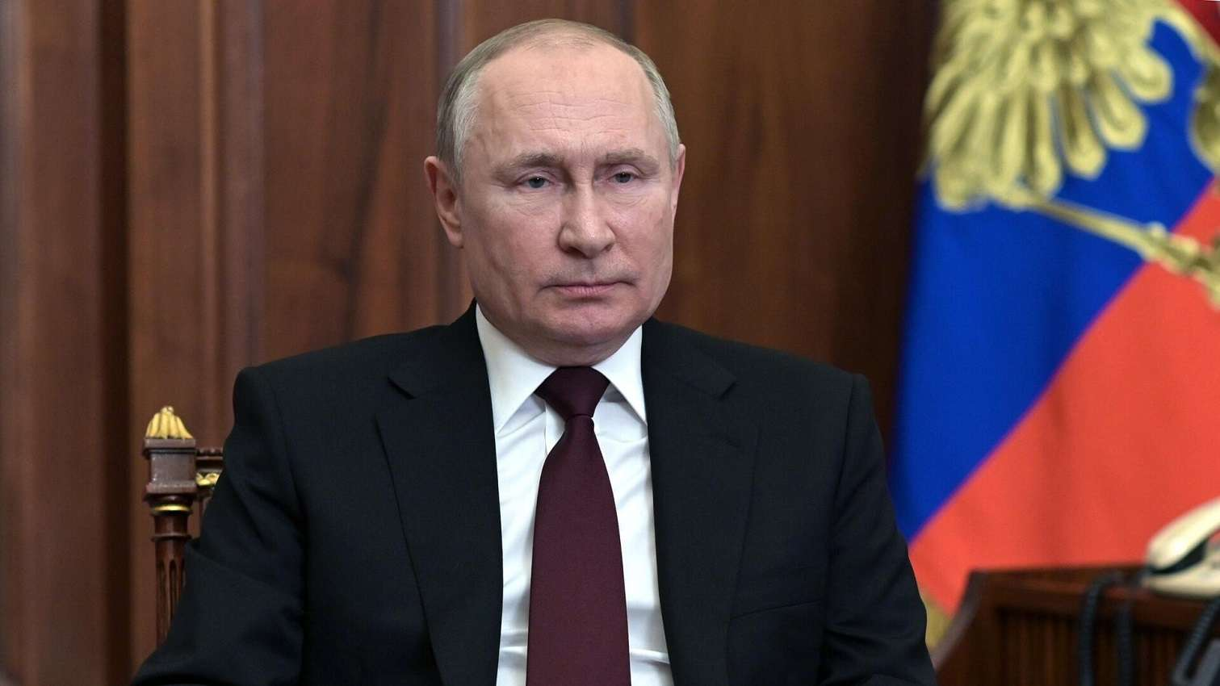
Ученик. (слайд 12)
29.03.2022 г. Завершение первого этапа специальной военной операции
Министерство обороны Российской Федерации подвело итоги первого этапа специальной военной операции на Украине. Информацию 29 марта 2022 года предоставил Министр обороны России Сергей Шойгу на селекторном совещании руководящего состава МО РФ.
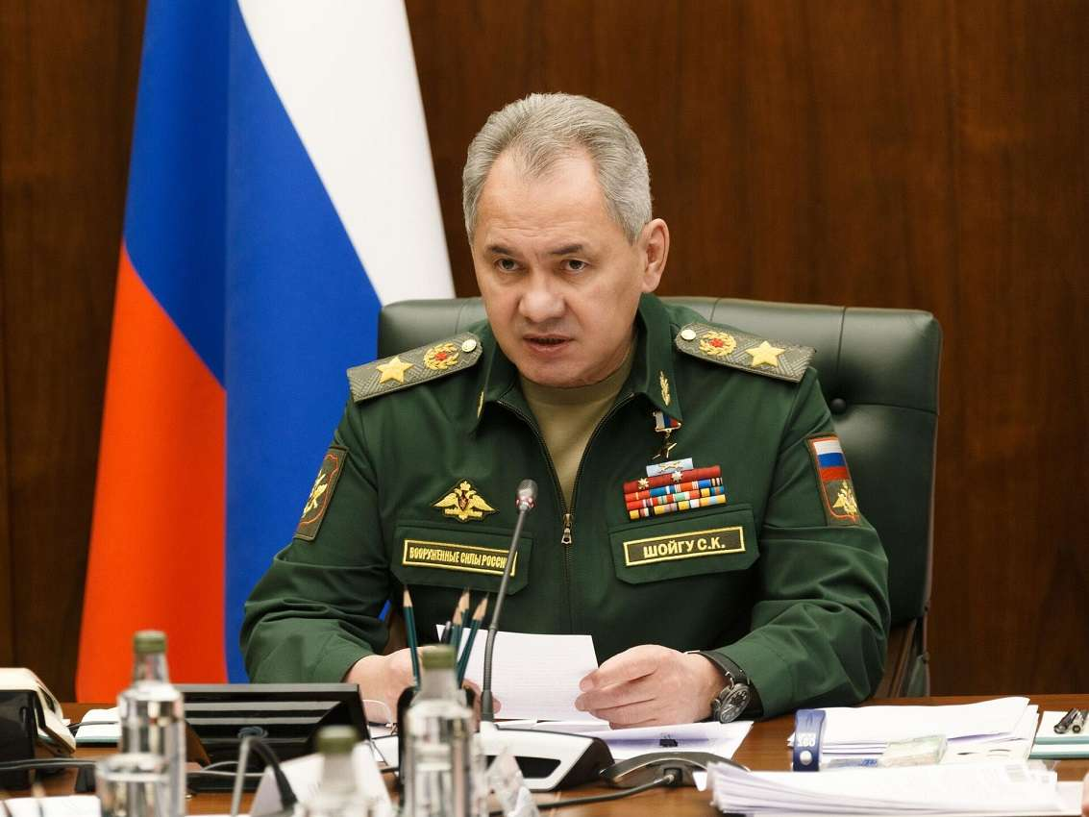

Сергей Шойгу заявил: «В целом основные задачи первого этапа операции выполнены. Существенно снижен боевой потенциал украинских вооруженных сил, что позволяет сосредоточить основное внимание и основные усилия на достижении главной цели – освобождении Донбасса».
Также он заявил, что Российские Вооруженные силы продолжат специальную военную операцию до достижения поставленных целей. Эти цели были поставлены Верховным Главнокомандующим ВС РФ Президентом России Владимиром Путиным перед началом операции – демилитаризация и денацификация Украины.
Ученик. (слайд 13)
03.07.2022 г. Освобождение Луганской Народной Республики
Сергей Шойгу: «Товарищ верховный главнокомандующий с 19 июня соединения и воинские части группировки войск «Центр» под командованием генерал-полковника Лапина при взаимодействии с подразделениями второго корпуса народной милиции Луганской Народной Республики и при поддержке южной группировки войск под командованием генерала армии успешно проведена наступательная операция по освобождению территории Луганской Народной Республики.
В течение двух недель окружены, ликвидированы группировки в Горском котле в районе Лисичанска и Северодонецка. Взяты под контроль 25 населенных пунктов, наиболее крупные из которых Северодонецк, Золотое, Горское, Волчеяровка. Операция завершена вчера. Освобождение одного из крупнейших городов Луганской Народной Республики Лисичанска.
Всего в ходе активных наступательных действий взято под контроль 670 квадратных километров территории.

Ученик.
21.09.2022 г. Обращение Путина В.В. о частичной мобилизации в России
Видео https://www.youtube.com/watch?v=BB5rDypAT58&t=8s

Ученик. 21.09.2022 г. Частичная мобилизация в России (слайд 14)
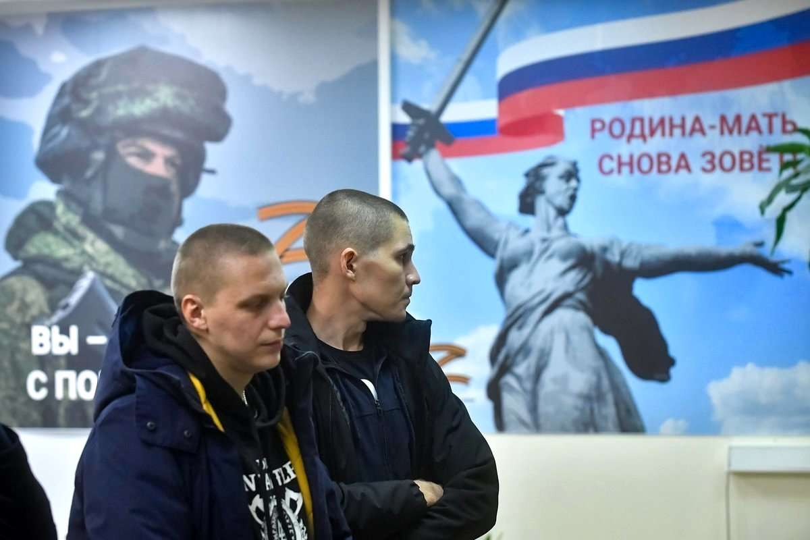
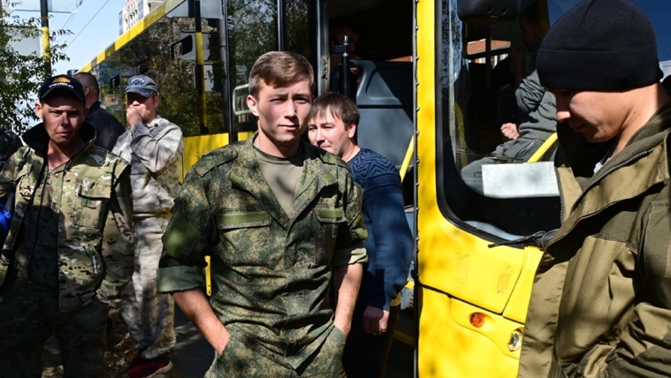

Ученик. 23.09.2022 г. – 27.09.2022г. Референдумы в ДНР, ЛНР, Херсонской и Запорожской областях (слайд 15)
Власти ДНР, ЛНР и подконтрольных России территорий Херсонской и Запорожской областей провели референдумы о присоединении к России. Голосование началось одновременно с 23 сентября во всех этих регионах. 27 сентября голосование завершилось. Первые результаты, которые приводят избиркомы, показывают, что жители присоединение поддержали.
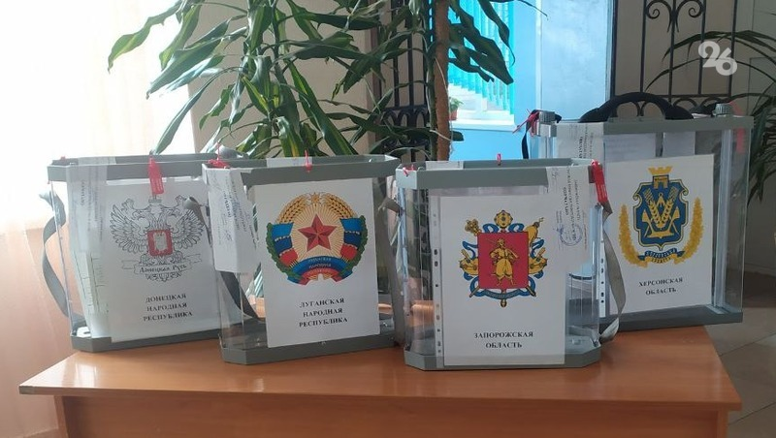

Ученик. (слайд 16)
19.10.2022 г. Введение военного положения в регионах РФ
Под военным положением подразумевают особый правовой режим, который вводится на всей территории России или в отдельных ее субъектах в соответствии с Конституцией.
Президент России Владимир Путин принял решение о введении военного положения в четырех новых субъектах России — Донецкой и Луганской народных республиках, а также Запорожской и Херсонской областях.
Военное положение вводится с 00.00 20 октября 2022 года. До какого числа будет действовать особый правовой режим в ДНР, ЛНР, Запорожской и Херсонской областях, пока неизвестно. Это будет зависеть от ситуации на границах страны.

Учитель. Великую историю создают великие люди!
Это и поэты, писатели, композиторы, актеры, ученые, космонавты, врачи, учителя, рабочие, - все те, кто любит свою Родину, кто трудится на благо страны, кто в тяжелые часы не покинул ее, не обманул и не предал.
Это солдаты и офицеры, оставшиеся верными данной присяге, не струсившие в бою, готовые умереть «за други своя»...
Сегодня наша страна переживает сложные времена. Россия встала на защиту людей Донбасса. Сегодня ЧЕСТЬ и ДОЛГ проверяются не на словах, а на деле.
Наши военные ежедневно проявляют мужество и героизм. Среди них есть и наши земляки: отцы и братья ваших друзей и одноклассников, ученики наших школ. К сожалению, военные действия — это еще и боль потерь.
Наши герои
https://www.youtube.com/watch?v=Po6x4a-DLoU – Памяти солдат, погибших в СВО

Учитель. В нашем городе, среди наших знакомых и в нашей школе также есть свои герои.
Среди ваших сверстников, учителей есть свои герои.
У учеников нашей школы ____ отцы - участники боевых действий: _____ погибших, _____комиссованных, ______ действующих военнослужащих армии
Давайте почтим память всех погибших минутой молчания

(Минута молчания)

Ученик. ПОКА МЫ ПОМНИМ ПРОШЛОЕ, У НАС ЕСТЬ БУДУЩЕЕ! (слайд 17)
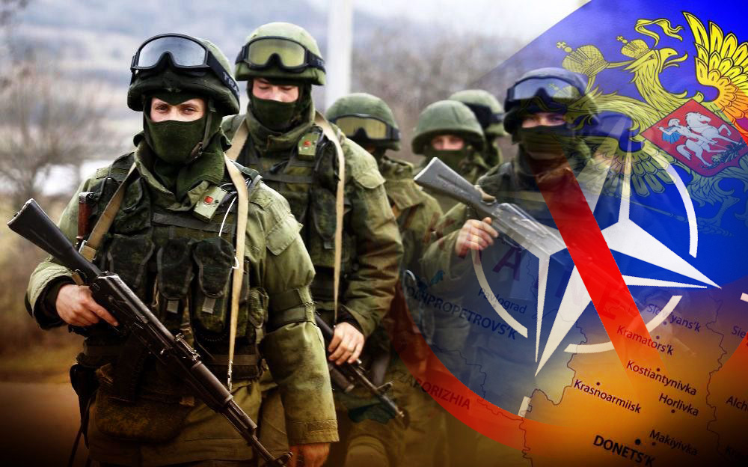
Ученик 1. Но жизнь пройдёт, рассеявшись, как дым.
Предсмертный миг оставит мне в подарок
Дар мужества – примера молодым.
И памяти оставшийся огарок
Осветит мне секунду бытия –
Границу между жизнию и смертью,
И вот тогда лишь буду вправе я
На равных разговаривать с бессмертием.
И, стоя у истока чистоты
И обращаясь в прошлое и в вечность,
Я попрошу у мира красоты,
А для людей – душевную сердечность.

Песня - защитники Донбасса «Моя ладонь превратилась в кулак»
https://yandex.ru/video/preview/5714398825837285558

СПИСОК, ИСПОЛЬЗОВАННОЙ ЛИТЕРАТУРЫ

